Installation de Gerance en Clients / Serveur

Prérequis : Ouvrir les ports 4900 sur le serveur

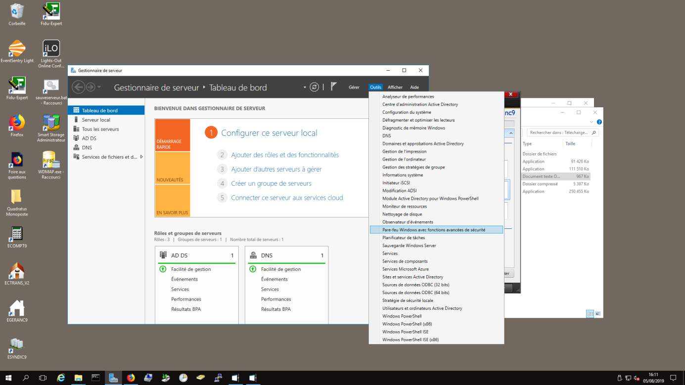

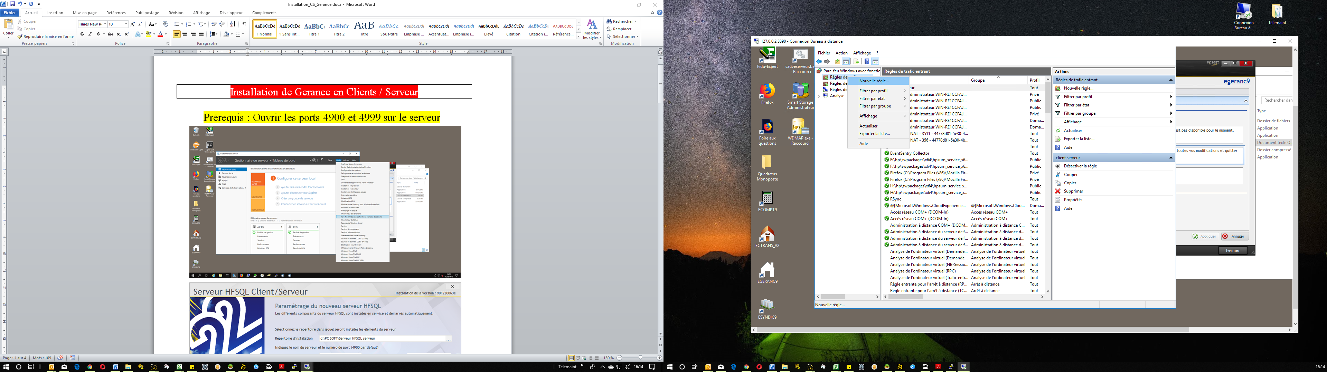

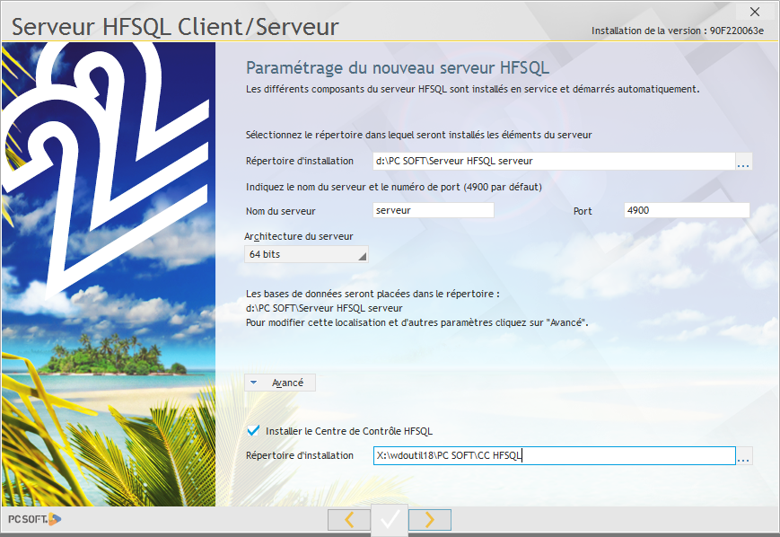

Répertoire d’installation sur **d:** (Exemple = *d:\PC SOFT\Serveur HFSQL serveur*)

*[Puis faire suivant]*

*[Installer la mise à jour si nécessaire]*

Attention : Passage deV16 à V18 ? Pensez à sauvegarder GELOT

*[Installer la nouvelle version de Egeranc9]*

Procédure d’importation d’une base HFSQL Classic :

Dans le syndic et gerance mettre Nom du serveur : **adresseip:4900**

* ***ATTENTION* :**
* **GECONTRAT situé dans FR_CLASSE EN CLASSIC est à copier dans *le dossier du client en CS*,**
* **GECOMBO, GETVA et GEZONE sont à copier à la racine de *Egerance9*.**

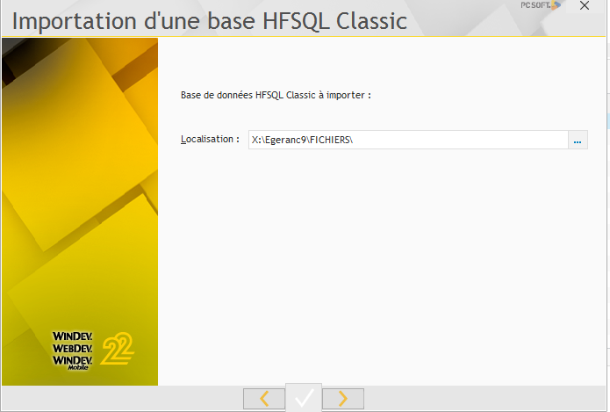

**Egerance9 !!! Attention !!!**

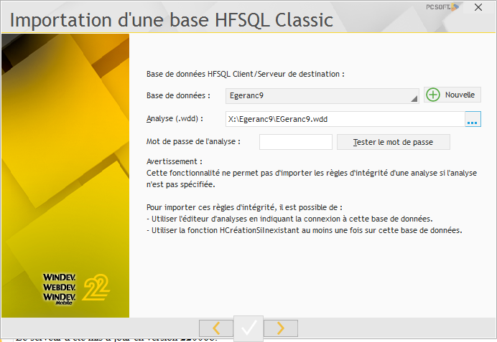

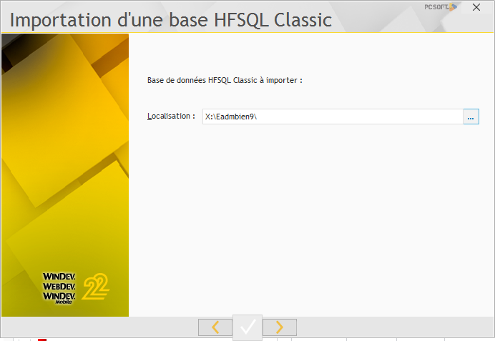

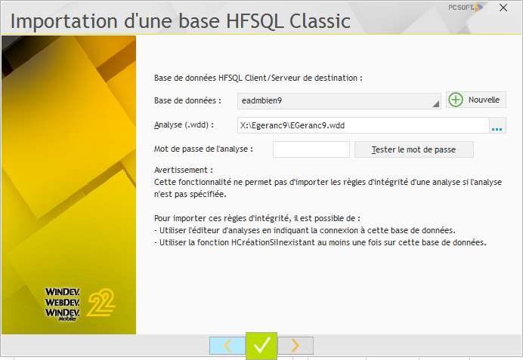

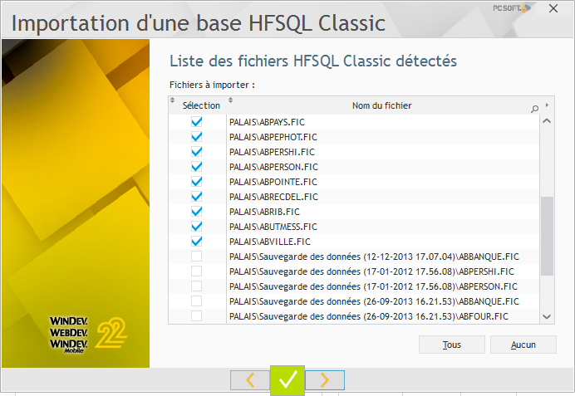

Faire pareil en syndic

A la fin ajouter la reindexation automatique 1 fois par semaine de tous les fichiers

Ajouter reindexation journaliere des fichiers coecrit , coecrent, cofacfou, cofaclch, cohisto, covote,covoter,covotel, covoteg, gehisto,gehisana,gefacfou